Starker Halt trotz minimaler Setztiefe
Leistungsfähiger WDI1R Einschlaganker mit einer Setztiefe von nur 25 Millimeter vervollständigt das Walraven-Schwerlastankersortiment für mechanische und chemische Verankerungslösungen
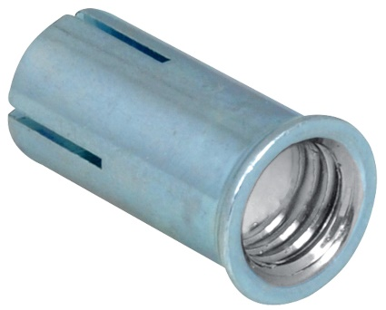
Außergewöhnlich für die kurze Setztiefe ist der WDI1R Einschlaganker gemäß ETA-17/0623 auch für Spannbeton-Hohldeckenplatten zugelassen. So gilt: Ob Spannbeton-Hohldeckenplatten, gerissener oder ungerissener Beton - bis Größe M12 bietet der neue Einschlaganker die gleiche geringe Setztiefe. Zudem ist er geeignet für Installationen mit Brandschutzanforderungen.
Ausgestattet mit einem Innengewinde zur Aufnahme von Gewindestangen oder Schrauben sorgen die geschlitzte Hülse und ein innenliegender Konus für einfache Verspreizung. Eine Lippe gewährleistet bündiges Setzen, unabhängig von der Bohrlochtiefe.
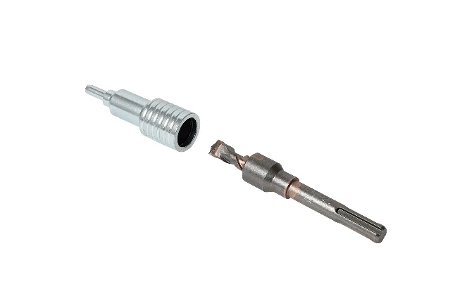
Eine einfache und um 50 Prozent schnellere Installation sichert das für den WDI1R Einschlaganker optimierte Setzwerkezug. Mit dem kombinierten Werkzeug zum Bohren und Setzen von WDI1R-Ankern kann der Anker auch mit einem Bohrhammer mit SDS-Aufnahme gesetzt werden. Unangenehmes Einschlagen von Hand bei Überkopfinstallationen entfällt.

Bilder und Bildtexte:

Auch für Spannbeton-Hohldeckenplatten zugelassen ist der WDI1R Einschlaganker mit einer Setztiefe von nur 25 Millimetern.

Schneller installieren mit dem für den WDI1R Einschlaganker optimierten Setzwerkezug.

Fotos: Walraven

Ihre Ansprechpartnerin:

Gabriele Pöhlmann

Referentin PR und Media
Walraven GmbH
Karl-von-Linde-Str. 22
D-95447 Bayreuth

Telefon: + 49 921 7560149
Fax: + 49 921 7560222
E-Mail: gabriele.poehlmann@walraven.com
Homepage: www.walraven.com

